Bảng Phân Chia Công Việc
Tên Thành Viên | Công việc
1.Ngô Quỳnh Hương(21/01/1996)<leader> | -Xây dựng CSDL hàng hóa, phiếu nhập, phiếu xuất, nhà cung cấp,..  -Xây dựng module nhập hàng mới  -Xây dựng module xuất hàng  -Xây dựng tài liệu hướng dẫn cài đặt, vận hành  -Ghép nối các module để nhận được phần mềm hoàn chỉnh
2.Nguyễn Thị Thảo | - Xây dựng module tìm kiếm hàng theo các tiêu chí nào đó
3.Nguyễn Thị Minh Huyền | -Thiết kế giao diện cửa sổ chính (màn hình đăng nhập, các menu trỏ đến các module con,…). Xây dựng module quản lý người dùng
4.Nguyễn Thị Phương Thúy | -Xây dựng module thống kê hàng hóa trong kho, lưu lượng nhập xuất
5.Trần Thi Phương Thúy | -Xây dựng module hướng dẫn sử dụng phần mềm (menu Help, F1) chi tiết đến từng chức năng

I.GIỚI THIỆU

1.1. Mục đích tài liệu
Đây là tài liệu mô tả chi tiết về thiết kế phần mềm Quản Lý Kho, là cơ sở để lập trình các chức năng cũng như lập kịch bản kiểm thử và test chương trình.

1.2. Phạm vi tài liệu
Tài liệu là kết quả của quá trình thiết kế phần mềm, là cơ sở giao tiếp của các thành viên phát triển, là căn cứ để kiểm thử, vận hành, bảo trì, cung cấp các chức năng quản lý điểm sinh viên.

1.3. Thuật ngữ và các từ viết tắt
Thuật ngữ | Định nghĩa | Giải thích
QLK | Quản lý Kho | Tên dự án
CNTT | Công nghệ thông tin
CNPM | Công nghệ phần mềm
CSDL | Cơ sở dữ liệu | Nơi lưu trữ thông tin và cho phép truy cập
PK | Primary Key | Khóa chính
UK | Unique Key | Khóa duy nhất
CTĐT | Chương trình đào tạo
PDL | Procedure Description Language | Ngôn ngữ mô tả thủ tục

1.4. Tài liệu tham khảo
STT | Tên tài liệu | Tên file
1 |  | .doc

1.5. Mô tả tài liệu
Cấu trúc của tài liệu gồm 5 phần:
- Phần 1 - Giới thiệu: giới thiệu chung về tài liệu, giúp người đọc hình dung được nội dung, mục đích và bố cục chung của tài liệu.
- Phần 2 - Tổng quan về phần mềm: Đưa ra các yêu cầu cơ bản nhất mà phần mềm phải có.
- Phần 3 - Thiết kế kiến trúc phần mềm: Xây dựng mô hình kiến trúc và mô tả kiến trúc hệ thống.
- Phần 4 – Thiết kế dữ liệu: Mô tả từ điển dữ liệu và xây dựng từ điển dữ liệu.
- Phần 5 – Thiết kế các thành phần (Phân hệ): Thiết kế các phân hệ con của hệ thống.
- Phần 6 – Thiết kế giao diện người sử dụng: Mô tả tổng quan các giao diện, hình ảnh giao diện và hoạt động đi kèm.

2. TỔNG QUAN VỀ PHẦN MỀM
Phần mềm QLK phải đáp ứng được các yêu cầu chung như sau:
- Quản trị người dùng theo quyền truy cập.
- Xử lí quá trình cập nhật nghiệp vụ, cập nhật dữ liệu, cập nhật thông tin người dùng.
- Trang chủ phần mềm:
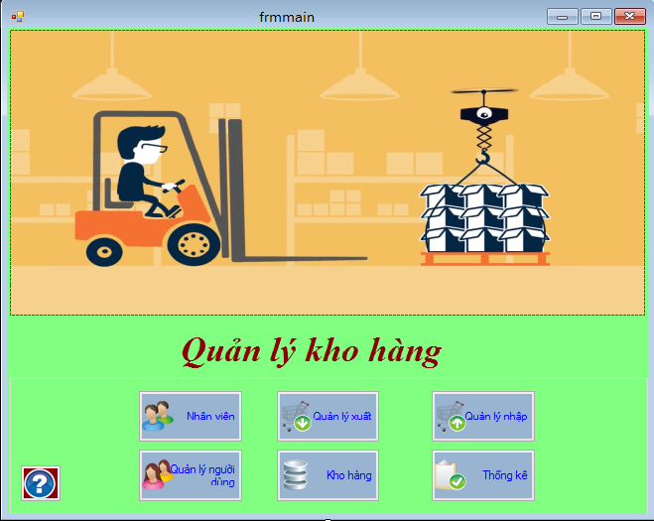

3. THIẾT KẾ KIẾN TRÚC PHẦN MỀM

3.1. Mô hình kiến trúc
- Hệ thống được chia thành 4 phân hệ như sau:
- Phân hệ Quản lý Nhập hàng
- Phân hệ Quản lý Xuất hàng
- Phân hệ Quản lý Nhân Viên.
- Phân hệ quản lý người dùng
- Nghiêp vụ khác:
- Thống kê lưu lượng nhâp xuất hàng
- Tìm kiếm hàng hóa theo các tiêu chí nhất định
- Kiến trúc vật lý: Sử dụng kiến trúc Client-Server bao gồm hai thành phần riêng biệt: server đóng vai trò phục vụ cung cấp chức năng và lưu trữ dữ liệu và client trong vai trò người tiêu thụ sử dụng các chức năng đó.

3.2. Mô tả kiến trúc
Quản lý kho
Quản lý Nhập hàng
Quản Lý Xuất hàng
Quảng Lý Nhân Viên
Quản lý người dùng
Kho hàng
Thống kê

Quản lý phiếu xuất
Quản lý phiếu nhập
Quản lý chi tiết phiếu nhập
Quản lý chi tiết phiếu xuất

4. THIẾT KẾ DỮ LIỆU
Dữ liệu lưu trữ các hoạt động của hệ thống: tổng hợp từ các nguồn được lưu trữ tập trung tại +trung tâm dữ liệu của trường, hệ quản trị được sử dụng là SQL Server 2015.
- Các loại dữ liệu chính:
- SQL Server: Sử dụng các đối tượng trong SQL Server (DataTable, View, StoreProcedure, , …) để lưu trữ và thao tác với các thực thể của hệ thống.
- File word: gồm file mẫu để kết xuất báo cáo dạng word.
- File text: lưu trữ một số tham số cấu hình hệ thống.
- File lưu cấu hình kết nối đến hệ quản trị cơ sở dữ liệu SQL Server 2012 có tên là “sysconfig.xml”, được đặt trong thư mục chương trình.

5. THIẾT KẾ CÁC THÀNH PHẦN (PHÂN HỆ)

5.1. Phân hệ Quản lý Nhập hàng

5.1.1. Cập nhật phiếu nhập
- Thông tin chung chức năng
Cho phép người quản trị hệ thống cập nhật (thêm, xóa) danh mục phiếu nhập.
- Dữ liệu vào: thông tin danh mục phiếu nhập(mã phiếu nhập,ngày nhập, mã nhân viên nhập)
- Dữ liệu ra: thông tin danh mục phiếu nhập được cập nhật vào CSDL
- Xử lý:
- Bước 1 : Hiển thị giao diện cập nhật danh mục phiếu nhập:
  - Đầu vào: người dùng đăng nhập vào hệ thống với tài khoản và mật khẩu cá nhân. Sau khi đăng nhập thành công, người dùng chọn menu cập nhật danh mục phiếu nhập.
  - Đầu ra: hệ thống sẽ chuyển sang phần cập nhật danh mục phiếu nhập.
- Bước 2 : Người dùng nhập thông tin cần thiết: mã phiếu nhập, ngày nhập, mã nhân viên
- Bước 3: Xác thực thông tin và hiển thị kết quả:
- Đầu vào: Thông tin phiếu nhập cần cập nhật.
- Đầu ra: Thông báo kết quả cập nhật.

5.1.2. Cập nhật chi tiết phiếu nhập
- Thông tin chung chức năng
Cho phép người quản trị hệ thống cập nhật (thêm,sửa, xóa) chi tiêt phiếu nhập.
- Dữ liệu vào: thông tin chi tiết phiếu nhập (mã phiếu nhập, mã nhà cung cấp, mã loại hàng,tên hàng, số lượng theo lý thuyết, số lượng thực, đơn giá, thành tiền)
- Dữ liệu ra: thông tin chi tiết phiếu nhập được cập nhật vào CSDL
- Xử lý:
- Bước 1 : Hiển thị giao diện xem thông tin đào tạo
  - Đầu vào: người dùng đăng nhập vào hệ thống với tài khoản và mật khẩu cá nhân. Sau khi đăng nhập thành công, người dùng chọn menu cập nhật phiếu nhập, sau đó chọn cập nhật chi tiết phiếu nhập
  - Đầu ra: hệ thống sẽ chuyển sang phần cập nhật chi tiết phiếu nhập
- Bước 2 : Người dùng nhập thông tin cần thiết: mã phiếu nhập, mã nhà cung cấp, mã loại hàng,tên hàng, số lượng theo lý thuyết, số lượng thực, đơn giá, thành tiền
- Bước 3: Xác thực thông tin và hiển thị kết quả:
- Đầu vào: Thông tin chi tiết phiếu nhâp cần cập nhật.
- Đầu ra: Thông báo kết quả cập nhật.

5.2. Phân hệ Quản lý xuất hàng

5.2.1. Cập nhật phiếu xuất:
- Thông tin chung chức năng
Cho phép người quản trị hệ thống cập nhật (thêm,xóa) thông tin phiếu xuất.
- Dữ liệu vào: thông tin phiếu xuất : thông tin cơ bản (mã phiếu xuất, ngày xuất, mã khách hàng, mã nhân viên)
- Dữ liệu ra: thông tin phiếu xuất được cập nhật vào CSDL
- Xử lý:
- Bước 1 : Hiển thị giao diện cập nhật lương nhân viên:
  - Đầu vào: người dùng đăng nhập vào hệ thống với tài khoản và mật khẩu cá nhân. Sau khi đăng nhập thành công, người dùng chọn menu cập nhật phiếu xuất.
  - Đầu ra: hệ thống sẽ chuyển sang phần cập nhật phiếu xuất.
- Bước 2 : Người dùng nhập thông tin cần thiết: mã phiếu xuất, ngày xuất, mã khách hàng, mã nhân viên
- Bước 3: Xác thực thông tin và hiển thị kết quả:
- Đầu vào: Thông tin phiếu xuât cần cập nhật.
- Đầu ra: Thông báo kết quả cập nhật.

5.2.2. Câp nhật chi tiết phiếu xuất
- Thông tin chung chức năng
Cho phép người quản trị hệ thống cập nhật (thêm,xóa) thông tin chi tiết phiếu xuất.
- Dữ liệu vào: thông tin chi tiết phiếu xuất(mã phiếu xuất, mã hàng hóa, số lượng, thành tiền)
- Dữ liệu ra: thông tin chi tiết phiếu xuất đươc câp nhật
- Xử lý:
- Bước 1 : Hiển thị giao diện thông tin chi tiết phiếu xuất:
  - Đầu vào: người dùng đăng nhập vào hệ thống với tài khoản và mật khẩu cá nhân. Sau khi đăng nhập thành công, người dùng chọn menu chọn Quản lý xuất hàng rồi chon chi tiết phiếu xuất.
  - Đầu ra: hệ thống sẽ chuyển sang phần chi tiết phiếu xuất.
- Bước 2 : Người dùng nhập thông tin cần thiết. mã phiếu xuất, mã hàng hóa, số lượng, thành tiền
- Bước 3: Xác thực thông tin và hiển thị kết quả:
- Đầu vào: Thông tin chi tiết phiếu xuất cần cập nhật.
- Đầu ra: Thông báo kết quả hiển thị.

5.3.Phân hệ Quản lý nhân viên

Cập nhật thông tin nhân viên

Thông tin chung chức năng
Cho phép người quản trị hệ thống cập nhật (thêm, sửa, xóa) thông tin nhân viên.
- Dữ liệu vào: thông tin sinh viên : thông tin cơ bản (họ tên, ngày sinh, giới tính,…), thông tin bổ sung (nơi sinh,nguyên quán), thông tin người liên hệ tại địa chỉ tạm trú được lấy từ ứng viên bất kỳ được tuyển
- Dữ liệu ra: thông tin nhân viên được cập nhật vào CSDL
- Xử lý:
- Bước 1 : Hiển thị giao diện cập nhật nhân viên:
  - Đầu vào: người dùng đăng nhập vào hệ thống với tài khoản và mật khẩu cá nhân. Sau khi đăng nhập thành công, người dùng chọn menu cập nhật nhân viên.
  - Đầu ra: hệ thống sẽ chuyển sang phần cập nhật nhân viên.
- Bước 2 : Người dùng nhập thông tin cần thiết: Mã nhân viên,mã phòng ban,mã chức vụ ,ngày vào làm và mã ứng viên tương ứng.
- Bước 3: Xác thực thông tin và hiển thị kết quả:
- Đầu vào: Thông tin nhân viên cần cập nhật.
- Đầu ra: Thông báo kết quả cập nhật.

:

5.4.Phân hệ Quản lý người dùng

Cập nhật tài khoản người dùng
- Thông tin chung chức năng
Cho phép người quản trị hệ thống cập nhật (thêm, sửa, xóa) tài khoản người dùng hệ thống.
- Dữ liệu vào: thông tin người dùng (Tên người dùng, mật khẩu)
- Dữ liệu ra: thông tin người dùng được cập nhật vào CSDL
- Xử lý:
- Bước 1 : Hiển thị giao diện cập nhật tài khoản người dùng:
  - Đầu vào: người quản trị hệ thống đăng nhập vào hệ thống với tài khoản và mật khẩu cá nhân ứng với quyền cao nhất. Sau khi đăng nhập thành công, người dùng chọn menu cập nhật tài khoản người dùng.
  - Đầu ra: hệ thống sẽ chuyển sang phần cập nhật tài khoản người dùng.
- Bước 2 : Người dùng nhập thông tin cần thiết: Tên người dùng, mật khẩu
- Bước 3: Xác thực thông tin và hiển thị kết quả:
- Đầu vào: Thông tin tài khoản người dùng cần cập nhật.
- Đầu ra: Thông báo kết quả cập nhật.

6. THIẾT KẾ GIAO DIỆN NGƯỜI SỬ DỤNG

6.1. Mô tả tổng quan
Giao diện cập nhật dữ liệu thường được tổ chức thành 2 FORM, form danh sách đối tượng đang quan tâm và form thông tin chi tiết của một đối tượng cụ thể.
- Form danh sách (FrmDS) gồm các thành phần:
- 1 grid thể hiện danh sách đối tượng dữ liệu đang cập nhật.
- Các chức năng: Thêm, Sửa, Xóa, Lưn, Thoát
- Khi thực hiện Thêm hoặc Sửa thì form chi tiết hiển thị thông tin chi tiết.
- Form chi tiết (FrmCT) gồm các thành phần:
- Thông tin cần hiển thị và nhập cho đối tượng.
- Trường MÃ nếu phải nhập chỉ cho phép nhập khi thêm mới, các MÃ do chương trình quản lý phải tự sinh.
- Các chức năng: Lưu;
- Nếu FrmCT hiển thị do Thêm (từ FrmDS) thì cho phép người sử dụng thêm liên tục cho đến khi không muốn thêm nữa thì thôi..
- Với các trường thông tin nhập giá trị từ danh sách, nếu có ít giá trị (<10) có thể dùng ComboBox. Ví dụ: trường thông tin giới tính chỉ có 2 giá trị: Nam, Nữ. Nếu có nhiều giá trị, phải hiển thị danh sách, hỗ trợ tìm kiếm nhanh. Ví dụ:
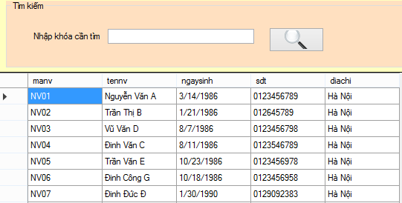
Sử dụng các màn hình thông báo lỗi, hỏi – đáp với người sử dụng thống nhất được viết. Thông báo lỗi: sử dụng hộp thoại chỉ có nút OK, nội dung thông báo gồm nguyên nhân phát sinh, cách khắc phục. Thông báo xác thực lựa chọn của người dùng (khi xóa dữ liệu, hủy thao tác, ...): sử dụng hộp thoại YesNo. Cho người dùng lựa chọn tham số: dùng hộp thoại OK_Cancel.
Các đối tượng dùng trong nhiều giao diện: DataGridView, , ... phải đặt các thuộc tính hiển thị thống nhất (đã thiết kế trong thư viện window form).
Màn hình tham số (tham số in báo cáo, tham số tìm kiếm) được sắp xếp, chú thích rõ ràng, hợp lý.

6.2. Hình ảnh giao diện

6.2.1. Thiết kế màn hình
Công cụ sử dụng thiết kế giao diện: Window form
- Giao diện Form danh sách:
- Bảng chức năng đặt ở bên canh của Form gồm các thao tác: Thêm, sửa, xóa, thoát.
- Hỗ trợ tìm kiếm nhanh theo một số trường thông tin.
- Dùng DataView để biểu diễn bảng dữ liệu, thuận tiện cho các thao tác sắp xếp, lọc, tìm kiếm, chỉnh sửa. Hiển thị dữ liệu trên DataGridView.
Ví dụ mẫu Form nhân viên:
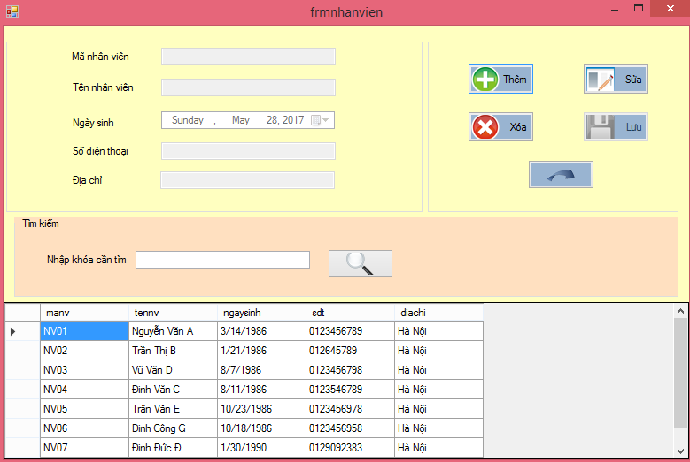
- Giao diện Form chi tiết:
- Khi thêm mới đặt tiêu đề là: Thêm mới + tên đối tượng, chỉ cho phép người dùng nhập thông tin vào trường mã khi trường mã có thể nhập theo quy định. Khi sửa đặt tiêu đề là: Sửa + tên đối tượng, trường mã đối tượng để ReadOnly (không cho phép nhập).
- Thiết kế đầy đủ các trường thông tin cho đối tượng. Chú thích các trường bắt buộc phải nhập bằng ký hiệu (*), màu đỏ.
- Các trường thông tin thường được sắp xếp theo thứ tự: các thông tin thường dùng, các thông tin ít dùng hơn. Nếu đối tượng có nhiều thông tin, có thể dùng TabControl, các đường Line ngăn cách,... gom thành một số nhóm để người dùng dễ theo dõi. Ví dụ: Nhập thông tin sinh viên, các thông tin cơ bản thường dùng trong trường: Họ tên, ngày sinh, quê quán, giới tính, .... thành một nhóm, thông tin về gia đình: họ tên cha, họ tên mẹ, điện thoại NR, địa chỉ liên hệ, ... thành một nhóm.
- Các đối tượng nhập thông tin cần thiết kế để hạn chế tối đa người dùng nhập sai. Các trường nhập số dùng: TextBox, , nhập ngày, tháng, năm dùng textbox là các textbox riêng

- Giao diện đặt tham số cho báo cáo (Reports):
- Báo cáo được thiết kế nên tham số hóa đến mức tối đa, thuận tiện cho việc thiết kế và thay đổi.
-Các tham số riêng theo từng báo cáo, thiết kế Form cho người dùng nhập giá trị các tham số để in báo cáo.

6.2.2. Các chuẩn mực giao diện
- Form danh sách xuất hiện là Form con của giao diện chính, chế độ mở rộng toàn màn hình (WindowState = Maximized). Các Form để chế độ Normal: chi tiết, danh mục,... xuất hiện ở trung tâm màn hình.
- Khi nhập liệu sử dụng các cửa sổ tìm kiếm (ví dụ nhập sinh viên, cần tìm trong danh sách sinh viên), nếu sử dụng form danh mục, cửa sổ xuất hiện ở trung tâm màn hình. Nếu sử dụng cửa sổ pop-up, góc trên bên trái cửa sổ pop-up đặt trùng góc dưới bên trái của đối tượng nhập liệu.

- Ngôn ngữ trên toàn bộ Form, các đối tượng trên Form là Tiếng Việt, Font chữ Microsoft Sans Serif, cỡ chữ 8, màu đen. Một số đối tượng cần nhấn mạnh có thể dùng màu hoặc font chữ khác.
- Các Form kế thừa từ lớp window form,
- Các label: màu nền DarkRed.Thuộc tính Autosize = false
- Các TextBox: thuộc tính BorderStyle = Fixed3D.
- Các button vào groupbox của window form. Các button được nhóm theo từng nhóm chức năng
- Các đối tượng trong Form được căn chỉnh khoảng cách đều nhau, cách đều các đường biên (Top, Right, Bottom, Left) của Form.

6.3. Các đối tượng giao diện và hoạt động đi kèm

6.3.1. Giao diện của phân hệ Quản lý nhâp hàng
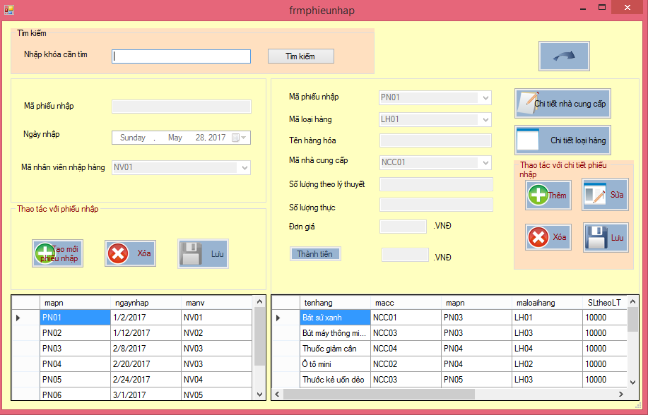
TT | Tên thành phần | Yêu cầu | Định dạng | Reference | Mô tả
1 | btntimkiem | Không | Button | Window form | Tìm kiếm phiếu nhâp và chi tiết phiếu nhập: Khi ấn nút này sẽ hiển thị kết quả trên datagridview dựa theo yêu càu vừa nhập vào txttimkiem
2 | txttimkiem | Không | TextBox | Window form | Nhập thông tin cần tìm kiếm
3 | btnthoat | Không | Button | Window form | Đóng cửa sổ : khi click nút này sẽ đóng cửa sổ đang làm việc.
4 | dgvphieunhap | Không | dataGridView | Window form | Hiển thị các phiếu nhâp Khi double vào một dòng trên lưới sẽ hiển thị form chi tiết. Khi nhấn nút Xóa, thực hiện thao tác như nút xóa bản ghi (btnxoa).
5 | txtmapn | Có | TextBox | Window form | Cho phép người dùng nhập mã phiếu nhập
6 | datengaynhap | Có | DatetimePicker | Window form | Cho phép người dùng lựa chọn ngày nhâp
7 | cmbnhanvien | Có | ComboBox | Window form | Cho phép người dùng chon mã nhân viên
8 | btnthem | Không | Button | Window form | Thêm phiếu nhập: sau khi ấn nút Thêm hệ thống sẽ mở các thông tin có thể nhập để thực hiện thao tác thêm phiếu nhâp
9 | btnxoa | Không | Button | Window form | Xóa phiếu nhâp: Khi nhấn nút này hoặc nhấn phím Del sẽ hiển thị thông báo (YES, NO) yêu cầu người dùng xác nhận xóa bản ghi đang chọn. Nếu người dùng chọn Yes: Xóa bản ghi, No: không xóa
10 | btnluu | Không | Button | Window form | Lưu thông tin: Khi nhấn nút này thì thông tin bạn nhập muốn thêm vào sẽ được chấp nhận và lưu trong CSDL
11 | dgvchitietpn | Không | dataGridView | Window form | Hiển thị các chi tiết phiếu nhập: Khi double vào một dòng trên lưới sẽ hiển thị form chi tiết. Khi nhấn nút Xóa, thực hiện thao tác như nút xóa bản ghi (btnxoa). Khi nhấp nút Sửa, hê thống sẽ mở khóa các thông tin cho phép được sửa để sửa bản ghi(btnsuachitiet)
12 | cmbmapn | Có | ComboBox | Window form | Cho phép người dùng chọn mã phiếu nhập
13 | cmbmacc | Có | ComboBox | Window form | Cho phép người dùng chọn mã nhà cung cấp
14 | cmbmaloaihang | Có | ComboBox | Window form | Cho phép người dùng chọn mã loại hàng
15 | txttenhang | Có | Textbox | Windowform | Cho phép người dùng nhâp tên hàng hóa
16 | txtsltheolt | Có | TextBox | Windowform | Cho phép người dùng nhâp số lượng hàng theo lý thuyết
17 | txtslthuc | Có | TextBox | Windowform | Cho phép người dùng nhập số lượng hàng thực tế
18 | txtdongia | Có | TextBox | Windowform | Cho phép người dùng nhập đơn giá của 1 sản phẩm
19 | txtthanhtien | Có | Textbox | Windowform | Hiển thị giá trị thành tiền của tổng hàng
20 | btnthanhtien | Có | Button | Windowform | Tính tiền của chi tiết phiếu nhập: sau khi nhập các thông tin của chi tiết và ấn nút Thành tiền hệ thống sẽ tính tồng tiền của chi tiết và hiển thị lên txtthanhtien
21 | btnnhacc | Không | Button | Windowform | Hiển thị chi tiết nhà cung cấp theo mã nhà cung cấp trên cmbnhacc
22 | btnloaihang | Không | Button | Windowform | Hiển thị chi tiết loại hàng theo mã loại hàng trên cmbmaloaihang
23 | btnthemchitiet | Không | Buttont | Windowform | Thêm chi tiết phiếu nhập: sau khi ấn nút này hệ thống sẽ mở khóa các thông tin được nhập
24 | btnsuachitiet | Không | Button | Windowform | Sửa chi tiết phiếu nhập: sau khi ấn nút này hệ thống sẽ mở khóa các thông tin được sửa
25 | btnxoachitiet | Không | Button | Windowform | Xóa chi tiết phiếu nhâp: Khi nhấn nút này hoặc nhấn phím Del sẽ hiển thị thông báo (YES, NO) yêu cầu người dùng xác nhận xóa bản ghi đang chọn. Nếu người dùng chọn Yes: Xóa bản ghi, No: không xóa
26 | btnluuchiet | Không | Button | Windowform | Lưu thông tin: Khi nhấn nút này thì thông tin bạn nhập muốn thêm vào sẽ được chấp nhận và lưu trong CSDL(sau khi ấn nút btnthemchitiet), hoặc thông tin bạn vừa sửa sẽ được chấp nhận và lưu ào CSDL(sau khi ấn nút btnsuachitiet)

6.3.2. Giao diện của phân hệ Quản lý xuất hàng
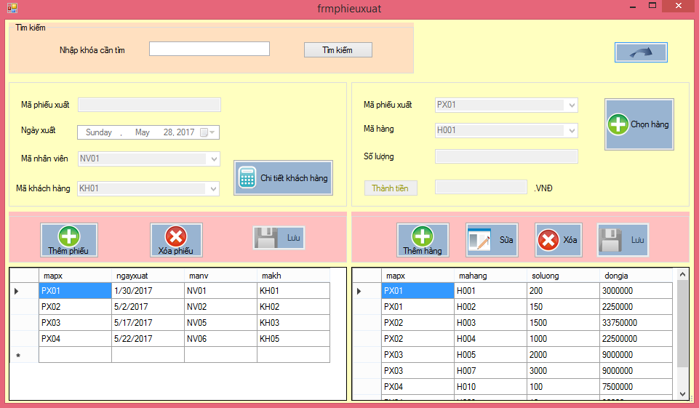
TT | Tên thành phần | Yêu cầu | Định dạng | Reference | Mô tả
1 | btntimkiem | Không | Button | Window form | Tìm kiếm phiếu nhâp và chi tiết phiếu nhập: Khi ấn nút này sẽ hiển thị kết quả trên datagridview dựa theo yêu càu vừa nhập vào txttimkiem
2 | txttimkiem | Không | TextBox | Window form | Nhập thông tin cần tìm kiếm
3 | btnthoat | Không | Button | Window form | Đóng cửa sổ : khi click nút này sẽ đóng cửa sổ đang làm việc.
4 | dgvphieuxuat | Không | dataGridView | Window form | Hiển thị các phiếu xuất Khi double vào một dòng trên lưới sẽ hiển thị form chi tiết. Khi nhấn nút Xóa, thực hiện thao tác như nút xóa bản ghi (btnxoa).
5 | txtmapx | Có | TextBox | Window form | Cho phép người dùng nhập mã phiếu xuất
6 | Datengayxuat | Có | DatetimePicker | Window form | Cho phép người dùng lựa chọn ngày xuất
7 | Cmbnhanvien | Có | ComboBox | Window form | Cho phép người dùng chon mã nhân viên
8 | cmbmakh | Có | ComboBox | Windowfomr | Cho phép người dùng lựa chọn mã khách hàng
9 | btnthem | Không | Button | Window form | Thêm phiếu xuất: sau khi ấn nút Thêm hệ thống sẽ mở các thông tin có thể nhập để thực hiện thao tác thêm phiếu nhâp
10 | btnxoa | Không | Button | Window form | Xóa phiếu xuất: Khi nhấn nút này hoặc nhấn phím Del sẽ hiển thị thông báo (YES, NO) yêu cầu người dùng xác nhận xóa bản ghi đang chọn. Nếu người dùng chọn Yes: Xóa bản ghi, No: không xóa
11 | Btncapnhat | Không | Button | Window form | Lưu thông tin: Khi nhấn nút này thì thông tin bạn nhập muốn thêm vào sẽ được chấp nhận và lưu trong CSDL
12 | dgvchitietpx | Không | dataGridView | Window form | Hiển thị các chi tiết phiếu xuất: Khi double vào một dòng trên lưới sẽ hiển thị form chi tiết. Khi nhấn nút Xóa, thực hiện thao tác như nút xóa bản ghi (btnxoachitiet). Khi nhấp nút Sửa, hê thống sẽ mở khóa các thông tin cho phép được sửa để sửa bản ghi(btnsuachitiet)
13 | cmbmapx | Có | ComboBox | Window form | Cho phép người dùng chọn mã phiếu xuất
14 | cmbmahang | Có | ComboBox | Windowform | Cho phép người dùng nhâp mã hàng hóa
15 | txtsoluong | Có | TextBox | Windowform | Cho phép người dùng nhập số lượng hàng muốn xuất
16 | txtthanhtien | Có | Textbox | Windowform | Hiển thị giá trị thành tiền của tổng hàng
17 | btnthanhtien | Có | Button | Windowform | Tính tiền của chi tiết phiếu xuất: sau khi nhập các thông tin của chi tiết và ấn nút Thành tiền hệ thống sẽ tính tồng tiền của chi tiết và hiển thị lên txtthanhtien
18 | btnkhohang | Không | Button | Windowform | Hiển thị hàng hóa trong kho để người dùng lựa chọn để xuất
19 | btnthemchitiet | Không | Buttont | Windowform | Thêm chi tiết phiếu xuất: sau khi ấn nút này hệ thống sẽ mở khóa các thông tin được nhập
20 | btnsuachitiet | Không | Button | Windowform | Sửa chi tiết phiếu xuất: sau khi ấn nút này hệ thống sẽ mở khóa các thông tin được sửa
21 | btnxoachitiet | Không | Button | Windowform | Xóa chi tiết phiếu xuất: Khi nhấn nút này hoặc nhấn phím Del sẽ hiển thị thông báo (YES, NO) yêu cầu người dùng xác nhận xóa bản ghi đang chọn. Nếu người dùng chọn Yes: Xóa bản ghi, No: không xóa
22 | btnluuchiet | Không | Button | Windowform | Lưu thông tin: Khi nhấn nút này thì thông tin bạn nhập muốn thêm vào sẽ được chấp nhận và lưu trong CSDL(sau khi ấn nút btnthemchitiet), hoặc thông tin bạn vừa sửa sẽ được chấp nhận và lưu ào CSDL(sau khi ấn nút btnsuachitiet)

6.3.2. Giao diện của phân hệ Quản lý nhân viên
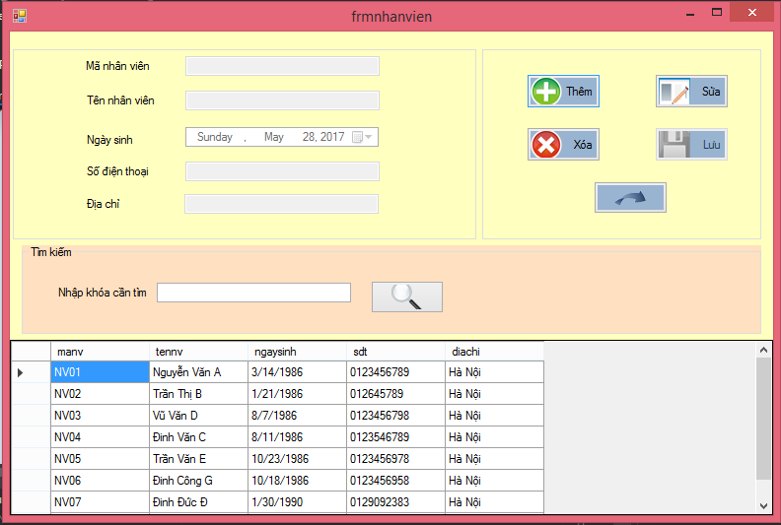
TT | Tên thành phần | Yêu cầu | Định dạng | Reference | Mô tả
1 | btntimkiem | Không | Button | Window form | Tìm kiếm thông tin nhân vien: Khi ấn nút này sẽ hiển thị kết quả trên datagridview dựa theo yêu càu vừa nhập vào txttimkiem
2 | txttimkiem | Không | TextBox | Window form | Nhập thông tin cần tìm kiếm
3 | btnthoat | Không | Button | Window form | Đóng cửa sổ : khi click nút này sẽ đóng cửa sổ đang làm việc.
4 | dgvnhanvien | Không | dataGridView | Window form | Hiển thị thông tin nhân viên Khi double vào một dòng trên lưới sẽ hiển thị form chi tiết. Khi nhấn nút Xóa, thực hiện thao tác như nút xóa bản ghi (btnxoa). Khi nhấp nút Sửa, hê thống sẽ mở khóa các thông tin cho phép được sửa để sửa bản ghi(btnsuachitiet)
5 | txtmanv | Có | TextBox | Window form | Cho phép người dùng nhập mã nhân viên
6 | Datengaysinh | Có | DatetimePicker | Window form | Cho phép người dùng lựa chọn ngày sinh của nhân viên
7 | txttennv | Có | TextBox | Window form | Cho phép người dùng nhâp tên nhân viên
8 | txtsdt | Có | TextBox | Windowform | Cho phép người dùng nhập số điện thoại nhân viên
9 | txtdiachi | Có | TextBox | Windowform | Cho phép người dùng nhập địa chỉ của nhân viên
9 | btnthem | Không | Button | Window form | Thêm nhân viên: sau khi ấn nút Thêm hệ thống sẽ mở các thông tin có thể nhập để thực hiện thao tác thêm nhân viên
10 | btnxoa | Không | Button | Window form | Xóa nhân viên: Khi nhấn nút này hoặc nhấn phím Del sẽ hiển thị thông báo (YES, NO) yêu cầu người dùng xác nhận xóa bản ghi đang chọn. Nếu người dùng chọn Yes: Xóa bản ghi, No: không xóa
11 | Btncapnhat | Không | Button | Window form | Lưu thông tin: Khi nhấn nút này thì thông tin bạn nhập muốn cập nhật vào sẽ được chấp nhận và lưu trong CSDL

6.3.2. Giao diện của phân hệ Quản lý người dùng
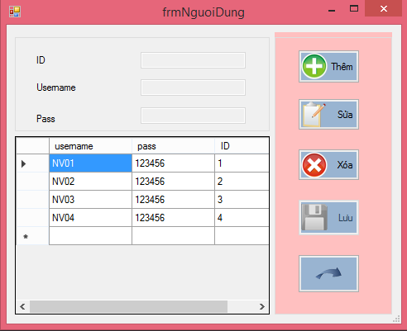
TT | Tên thành phần | Yêu cầu | Định dạng | Reference | Mô tả
1 | btnthem | Không | Button | Window form | Thêm mới bản ghi : Khi click vào nút này sẽ mở các trường cho phép nhập để thêm mới
2 | btnsua | Không | Button | Window form | Sửa thông người dùng : Khi click vào nút này sẽ mở các trường cho phép người dùng thao tác sửa
3 | btnxoa | Không | Button | Window form | Xóa người dùng: Khi click vào nút này sẽ hiển thị thông báo (YES, NO) yêu cầu người dùng xác nhận xóa bản ghi đang chọn. Nếu người dùng chọn Yes: Xóa bản ghi, No – không xóa
4 | btnluu | Không | Button | Window form | Lưu thông tin người dùng:Khi kích vào nút này thông tin người dùng mới được cập nhật trên CSDL
5 | btnthoat | Không | Button | Window form | Đóng cửa sổ : khi click nút này , đóng cửa sổ đang làm việc.
6 | dgvhienthi | Không | dtGridView | Window form | Hiển thị thong tin người dùng:. Khi double vào một dòng trên lưới sẽ hiển thị form chi tiết ở chế độ sửa, gồm các thông tin: ID,username,pass. Khi nhấn nút Xóa, thực hiện thao tác như nút xóa bản ghi (btnxoa).
7 | txtusername | Có | Textbox | Window form | Tên đăng nhập: cho phép người dùng nhập tên đăng nhập
8 | txtpass | Có | Textbox | Window form | Mật khẩu:Cho phép người dung nhạp mật khẩu mà chỉ bản thân biết

6.3.2. Giao diện của thống kê
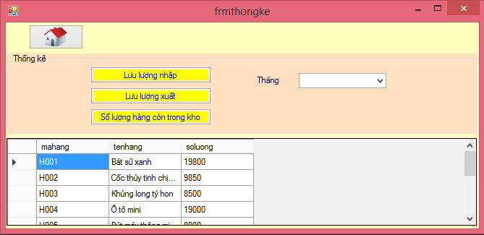
TT | Tên thành phần | Yêu cầu | Định dạng | Reference | Mô tả
1 | btnhangnhap | Không | Button | Window form | Thống kê số lượng hàng nhập vào kho theo tháng dựa trên tháng chọn từ cmbthang
2 | Btnhangxuat | Không | Button | Window form | Thống kê số lượng hàng xuất ra khỏi kho theo tháng dựa trên tháng chọn từ cmbthang
3 | btnHangtrongkho | Không | Button | Window form | Thống kê số lượng hàng còn lại trong kho
5 | btnthoat | Không | Button | Window form | Đóng cửa sổ : khi click nút này , đóng cửa sổ đang làm việc.
6 | dgvhienthi | Không | dtGridView | Window form | Hiển thị thong tin lưu lượng nhập xuất hàng, số lượng hàng còn trong kho

6.3.2. Giao diện của kho hàng
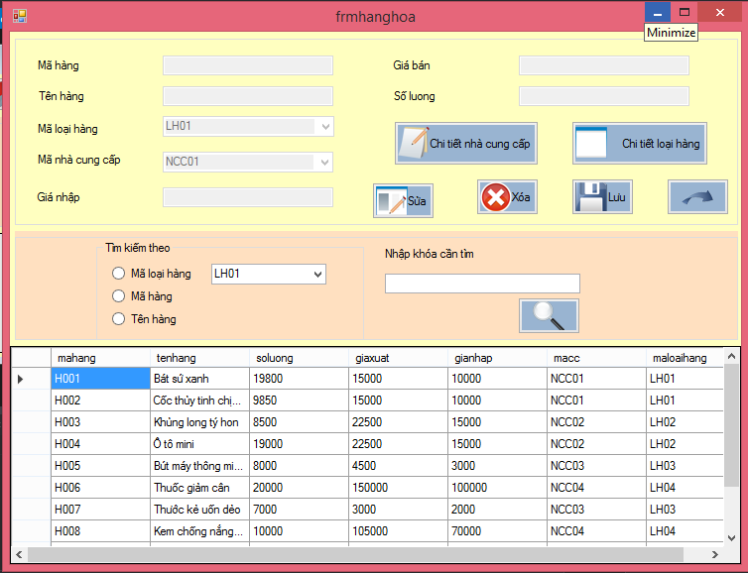
TT | Tên thành phần | Yêu cầu | Định dạng | Reference | Mô tả
2 | btnsua | Không | Button | Window form | Sửa thông tin hàng hóa : Khi click vào nút này sẽ mở các trường cho phép người dùng thao tác sửa
3 | btnxoa | Không | Button | Window form | Xóa hàng hóa: Khi click vào nút này sẽ hiển thị thông báo (YES, NO) yêu cầu người dùng xác nhận xóa bản ghi đang chọn. Nếu người dùng chọn Yes: Xóa bản ghi, No – không xóa
4 | btnluu | Không | Button | Window form | Lưu thông tin người dùng:Khi kích vào nút này thông tin hàng hóa mới được cập nhật trên CSDL
5 | btnthoat | Không | Button | Window form | Đóng cửa sổ : khi click nút này , đóng cửa sổ đang làm việc.
6 | txtmahang | Không | Textbox | Windowform | Hiển thị mã hàng hóa được chọn
7 | txttenhang | Không | Textbox | Windowform | Hiển thị tên hàng hóa được chọn
8 | cmbmaloaihang | Không | ComboBox | Windowform | Hiển thị mã loại hàng của hàng hóa được chọn
9 | btnloaihang | Không | Button | Windowform | Hiển thị chi tiết loại hàng của hàng hóa được chọn trên một form khác
10 | btnnhacc | Không | Button | Windowform | Hiển thị chi tiết nhà cũng cấp của hàng hóa được chọn trên một form khác
11 | txtsoluong | Không | Textbox | Windowform | Hiển thị số lượng có trong kho của hàng hóa đươc chọn
12 | txtgianhap | Không | Textbox | Windowform | Hiển thị giá tiền nhập vào của hàng hóa được chọn
13 | txtgiaban | Có | Textbox | Windowform | Hiển thị và cho phép người dùng sửa giá bán của hàng hóa được chon
14 | txttimkiem | Có | Textbox | WIndowform | Cho phép người dùng nhập thồn tin hàng hóa mình muốn tìm kiếm
15 | rdbtmahang | Không | RadioButton | Windowform | Lựa chọn để tìm kiếm theo mã hàng
16 | rdbttenhang | Không | RadioButton | Windowform | Lựa chọn để tìm kiếm theo tên hàng
17 | rdbtmaloaihang | Không | RadioButton | Windowform | Lựa chọn để tìm kiếm theo mã loại hàng
18 | cmbtimLH | Không | ComboBox | Windowform | Lựa chon mã loại hàng để tìm kiếm
19 | btntimkiem | Không | Button | WIndowform | Tìm kiếm hàng hóa theo các tiêu chí, hiển thị thông tin lên dgvhienthi
6 | dgvhienthi | Không | dtGridView | Window form | Hiển thị thong tin hàng hóa:. Khi double vào một dòng trên lưới sẽ hiển thị form chi tiết ở chế độ sửa. Khi nhấn nút Xóa, thực hiện thao tác như nút xóa bản ghi (btnxoa).

